TRƯỜNG ĐẠI HỌC NHA TRANG

**KHOA CÔNG NGHỆ THÔNG TIN**



**ĐỀ TÀI**

**ỨNG DỤNG ĐỌC TRUYỆN**

**Học phần: Lập trình thiết bị di động**

**Giáo viên: Huỳnh Tuấn Anh**

**Thành viên nhóm:**

* Nguyễn Khánh Duy 61133540
* Nguyễn Lê Thành Tâm 61134311
* Nguyễn Minh Trí 61133202
* Nguyễn Quốc Châu 61130073
* Phan Thị Huyền Trâm 61132187
* Đỗ Tuấn Kiệt 61133820

KHÁNH HÒA, 2022

|  |  |
| --- | --- |
| **Tỷ lệ đóng góp** | |
| Nguyễn Khánh Duy | 100% |
| Nguyễn Minh Trí | 90% |
| Nguyễn Lê Thành Tâm | 85% |
| Phan Thị Huyền Trâm | 80% |
| Đỗ Tuấn Kiệt | 85% |
| Nguyễn Quốc Châu | 80% |

**MỤC LỤC**

LỜI MỞ ĐẦU 1

LỜI CẢM ƠN 2

CHƯƠNG I: GIỚI THIỆU ĐỀ TÀI 3

1. Lý do chọn đề tài 3

2. Mục tiêu của đề tài 3

CHƯƠNG II: CƠ SỞ LÝ THUYẾT 4

1. Hệ điều hành Android: 4

Ưu điểm: 5

Nhược điểm: 5

2. Firebase: 8

a. Firebase là gì? 8

b. Lịch sử phát triển Firebase 9

c. Cách thức hoạt động của Firebase là gì? 9

d. Ưu điểm khi dùng Firebase là gì? 10

e. Nhược điểm của Firebase là gì? 10

Chương III : Phân tích và thiết kế hệ thống 11

1. Phân tích các chức năng chính của ứng dụng 11

a. Hiển thị danh sách truyện: 11

b. Chức năng tìm kiếm truyện: 11

c. Chức năng đăng nhập 11

d. Chức năng yêu thích truyện 11

2. Phân tích dữ liệu trên FireBase 11

a. Danh sách truyện (DSTruyen) 11

b. Yêu thích truyện (ReviewCart) 12

c. Thể loại truyện (TLTruyen) 13

d. Lưu trữ ảnh 14

3. Mã lệnh giao diện 14

a. Giao diện đăng nhập 14

b. Giao diện trang chủ 15

c. Giao diện tìm kiếm 16

d. Kết quả tìm kiếm 17

e. Giao diện yêu thích 18

f. Giao diện tóm tắt truyện 19

4. Giao diện hệ thống 20

a. Giao diện đăng nhập 20

b. Giao diện trang chủ 22

c. Giao diện thanh Menu 23

d. Giao diện tìm kiếm truyện 24

e. Giao diện chi tiết truyện 26

f. Giao diện mục yêu thích 27

V. Kết luận 29

1. Kết luận 29

2. Hạn chế 29

3. Tham khảo 29

# LỜI MỞ ĐẦU

Hiện nay, các thiết bị di động như điện thoại di động, máy tính bảng đang dần trở nên phổ biến trong cuộc sống. Với sự phát triển nhanh chóng của công nghệ với các nền tảng phần cứng ngày càng rẻ, để sở hữu cho mình một thiết bị công nghệ như điện thoại SmartPhone hay 1 chiếc máy tính bảng không phải là một việc quá khó khăn như trước nữa. Cùng với sự phát triển nhanh chóng của công nghệ, nhu cầu giải trí trên những thiết bị di động này cũng đang diễn ra một cách nhanh chóng và mạnh mẽ. Trước đây, khi bạn muốn đọc một cuốn sách, một tờ báo hay là một cuốn truyện thì bạn thường phải đi đến những cửa hàng sách, các thư viện mới có thể tìm thấy và đọc được chúng. Việc này thường gây một số khó khăn cho không ít người do phải di chuyển từ địa điểm này sang địa điểm khác và không chắc chắn rằng có tìm được thứ mình mong muốn hay không. Với mong muốn áp dụng những kiến thức đã được trang bị và tìm hiểu thêm những kiến thức mới phù hợp với xu hướng phát triển của công nghệ vào một ứng dụng cụ thể có ích. Nhóm em thực hiện đề tài “Ứng dụng đọc truyện tranh online” nhằm đáp ứng nhu cầu đọc những cuốn truyện yêu thích mọi lúc mọi nơi, vào bất kì thời điểm nào.

Nhóm em chọn đề tài này nhằm tìm hiểu sâu hơn về ngôn ngữ lập trình, từ đó viết một ứng dụng cụ thể nhằm củng cố kiến thức và làm quen với công việc lập trình trong tương lai.

# LỜI CẢM ƠN

Sau một thời gian tìm hiểu đề tài “Xây dựng ứng dụng đọc truyện trên nền tảng Android”, nhóm em đã hoàn thành tiến độ dự kiến. Để đạt được kết quả này, nhóm em đã nỗ lực thực hiện và đồng thời cũng nhận được rất nhiều sự giúp đỡ,ủng hộ của thầy cô, gia đình và bạn bè.

Nhóm em xin chân thành cảm ơn giáo viên hướng dẫn: Thầy Huỳnh Tuấn Anh bộ môn Lập trình thiết bị di động khoa Công nghệ thông tin trường Đại học Nha Trang đã tận tình giúp đỡ nhóm em hoàn thành bài tập nhóm này. Nhóm em xin chân thành cảm ơn thầy đã nhiệt tình giảng dạy và truyền đạt kiến thức quý báu và bổ ích trong suốt quá trình nhóm em học tập tại trường. Cảm ơn thầy vì đã giúp nhóm em và trang bị cho nhóm em những kiến thức chuyên ngành rất hữu ích để nhóm em hoàn thành đề tài và phục vụ cho công việc của nhóm em sau này. Vì thời gian có hạn nên không thể tránh khỏi những thiếu sót, nhóm em rất mong nhận được sự đóng góp ý kiến từ thầy cô và các bạn.

Nhóm em xin chân thành cảm ơn !

# CHƯƠNG I: GIỚI THIỆU ĐỀ TÀI

## Lý do chọn đề tài

Ngày nay với sự cùng với sự phát triển như vũ bão của công nghệ thông tin, các hệ điều hành trên thiết bị di động đang trở nên rất được quan tâm. Nếu như chỉ vài năm trước, các ứng dụng như: Internet, Nhóm email, game online, ứng dụng văn phòng… thường chỉ xuất hiện trên máy tính bàn hoặc máy tính xách tay thì giờ đây, những ứng dụng đó ngày càng phát triển rộng rãi trên các thiết bị như smartphone, máy tính bảng. Các công ty phần mềm sản xuất ứng dụng di động mới liên tục được mở ra, nhiều công ty phần mềm chuyển hướng hoặc mở rộng sang mảng sản xuất ứng dụng trên thiết bị động cùng với đó là một hướng đi mới trong việc lựa chọn nghề nghiệp, tương lai cho bản thân. Đây cũng chính là lý do khiến nhóm em chọn đề tài: “Xây dựng ứng dụng đọc truyện” cụ thể là lập trình cho thiết bị Android để làm sáng rõ sức mạnh của hệ điều hành Android như thế nào. Cùng với đó nhóm em cũng đã xây dựng một ứng dụng dành cho thiết bị Android để phần nào đó thể hiện được điểm mạnh của hệ điều hành mã nguồn mở Android.

## Mục tiêu của đề tài

* + Tìm hiểu về hệ điều hành android, nắm bắt được cách thức xây dựng.
* Một ứng dụng trên hệ điều hành Android.
* Phân tích thiết kế ứng dụng đọc truyện.
* Xây dựng ứng dụng đọc truyện.

# CHƯƠNG II: CƠ SỞ LÝ THUYẾT

## Hệ điều hành Android:

Android là một hệ điều hành có mã nguồn mở dựa trên nền tảng Linux được thiết kế dành cho các thiết bị di động có màn hình cảm ứng như điện thoại thông minh và máy tính bảng.

Ban đầu, Android được phát triển bởi Tổng công ty Android, với sự hỗ trợ tài chính từ Google, sau này được chính Google mua lại vào năm 2005 và hệ điều hành Android đã ra mắt vào năm 2007. Chiếc điện thoại đầu tiên chạy Android là HTC Dream được bán vào ngày 22 tháng 10 năm 2008.

Chính mã nguồn mở cùng với giấy phép không có nhiều ràng buộc đã cho phép các nhà phát triển thiết bị, mạng di động và các lập trình viên được điều chỉnh và phân phối Android một cách tự do. Những yếu tố này đã giúp Android trở thành nền tảng điện thoại thông minh phổ biến nhất thế giới. Android chiếm 75% thị phần điện thoại thông minh trên toàn thế giới vào thời điểm quý 3 năm 2012, với tổng cộng 500 triệu thiết bị đã được kích hoạt và 1,3 triệu lượt kích hoạt mỗi ngày. Tháng 10 năm 2012, đã có khoảng 700.000 ứng dụng trên Android, và số lượt tải ứng dụng từ Google Play (cửa hàng ứng dụng chính của Android) ước tính khoảng 25 tỷ lượt. Hiện nay con số này đã giảm xuống do sự ảnh hưởng lớn của iOS từ Apple và một phần nhỏ của Windows Phone, tuy nhiên Android vẫn dẫn đầu thị phần.

Giao diện người dùng của Android dựa trên nguyên tắc tác động trực tiếp, sử dụng cảm ứng chạm tương tự như những động tác ngoài đời thực như vuốt, chạm, kéo dãn và thu lại để xử lý các đối tượng trên màn hình. Các thiết bị Android sau khi khởi động sẽ hiển thị màn hình chính, điểm khởi đầu với các thông tin chính trên thiết bị, tương tự như khái niệm desktop trên máy tính để bàn. Màn hính chính Android thường gồm nhiều biểu tượng (icon) và tiện ích (widget). Giao diện màn hình chính của Android có thể tùy chỉnh ở mức cao, cho phép người dùng tự do sắp đặt hình dáng cũng như hành vi của thiết bị theo sở thích. Những ứng dụng do các hãng thứ ba có trên Google Play và các kho ứng dụng khác còn cho phép người dùng thay đổi "chủ đề" của màn hình chính, thậm chí bắt chước hình dáng của hệ điều hành khác như Windows Phone hay iOS. Phần lớn những nhà sản xuất, và một số nhà mạng, thực hiện thay đổi hình dáng và hành vi của các thiết bị Android của họ để phân biệt với các hãng cạnh tranh. Android Google đưa ra các bản cập nhật lớn cho Android theo chu kỳ từ 6 đến 9 tháng, mà phần lớn thiết bị đều có thể nhận được qua sóng không dây. Bản cập nhật lớn mới nhất là Android 5.0 Lolipop.

### **Ưu điểm**:

* Là hệ điều hành có mã nguồn mở nên khả năng tuỳ biến cao, có thể tùy ý chỉnh sửa mà không có sự can thiệp hay cấm cản từ Google.
* Đa dạng sản phẩm, rất nhiều hãng điện thoại, thiết bị công nghệ đã ưu ái chọn Android cho thiết bị của họ, giá cả thì hợp lý từ bình dân đến cao cấp.
* Kho ứng dụng Google Play Store phong phú.
* Thân thiện và dễ sử dụng.
* Khả năng đa nhiệm, chạy cùng lúc nhiều ứng dụng cao.

### Nhược điểm:

* Dễ nhiễm phần mềm độc hại và virus. Do tính chất mã nguồn mở, nhiều phần mềm không được kiểm soát có chất lượng không tốt hoặc lỗi bảo mật vẫn được sử dụng.
* Kho ứng dụng quá nhiều dẫn đến khó kiểm soát chất lượng, thiếu các ứng dụng thật sự tốt.
* Sự phân mảnh lớn. Trong khi một số thiết bị Android xuất sắc đã trình làng như Galaxy S5, Galaxy Note 4, Xperia Z3…, vẫn còn rất nhiều sản phẩm giá rẻ bình thường khác.
* Cập nhật không tự động với tất cả thiết bị. Khi một phiên bản hệ điều hành mới ra mắt, không phải tất cả sản phẩm đều được cập nhật, thậm chí nếu muốn trải nghiệm bạn thường xuyên phải mua mới thiết bị.

#### **Ngôn ngữ Android:**

Android là hệ điều hành trên điện thoại di động (và hiện nay là cả trên một số đầu phát HD, HD Player, TV) phát triển bởi Google và dựa trên nền tảng Linux. Lập trình android là một lập trình ứng dụng di động phổ biến. Trước đây, Android được phát triển bởi công ty liên hợp Android (sau đó được Google mua lại vào năm 2005). Các nhà phát triển viết ứng dụng cho Android dựa trên ngôn ngữ Java. Sự ra mắt của Android vào ngày 5 tháng 11 năm 2007 gắn với sự thành lập của liên minh thiết bị cầm tay mã nguồn mở, bao gồm 78 công ty phần cứng, phần mềm và viễn thông nhằm mục đính tạo nên một chuẩn mở cho điện thoại di động trong tương lai. Android gồm 5 phần chính sau được chứa trong 4 lớp:

**Nhân Linux**

Đây là nhân nền tảng mà hệ điều hành Android dựa vào nó để phát triển. Đây là lớp chứa tất cả các thiết bị giao tiếp ở mức thấp dùng để điều khiển các phần cứng khác trên thiết bị Android.

**Thư viện**

Chứa tất cả các mã cái mà cung cấp cấp những tính năng chính của hệ điều hành Android, đôi với ví dụ này thì SQLite là thư viện cung cấp việc hộ trợ làm việc với database dùng để chứa dữ liệu. Hoặc Webkit là thư viện cung cấp những tính năng cho trình duyệt Web.

**Android Runtime**

Là tầng cùng với lớp thư viện Android runtime cung cấp một tập các thư viện cốt lỗi để cho phép các lập trình viên phát triển viết ứng dụng bằng việc sử dụng ngôn ngữ lập trình Java. Android Runtime bao gốm máy ảo Dalvik (ở các version < 4.4, hiện tài là phiên bản máy ảo ART được cho là mạnh mẽ hơn trong việc xử lý biên dịch). Là cái để điều khiển mọi hoạt động của ứng dụng Android chạy trên nó (máy ảo Dalvik sẽ biên dịch ứng dụng để nó có thể chạy (thực thi) được , tương tự như các ứng dụng được biên dịch trên máy ảo Java vậy). Ngoài ra máy ảo còn giúp tối ưu năng lượng pin cũng như CPU của thiết bị Android.

**Android Framework**

Là phần thể hiện các khả năng khác nhau của Android (kết nối, thông báo, truy xuất dữ liệu) cho nhà phát triển ứng dụng, chúng có thể được tạo ra để sử dụng trong các ứng dụng của họ.

**Application**

Tầng ứng dụng là tầng bạn có thể tìm thấy chuyển các thiết bị Android như Contact, trình duyệt…Và mọi ứng dụng bạn viết đều nằm trên tầng này.

#### Android Studio:

Chức năng của Android Studio là cung cấp giao diện để tạo các ứng dụng và xử lý phần lớn các công cụ quản lý file phức tạp đằng sau hậu trường. Ngôn ngữ lập trình được sử dụng ở đây là Java và được cài đặt riêng trên thiết bị của bạn. Android Studio rất đơn giản, bạn chỉ cần viết, chỉnh sửa và lưu các dự án của mình và các file trong dự án đó. Đồng thời, Android Studio sẽ cấp quyền truy cập vào Android SDK.

Hãy coi đây là đuôi cho code Java cho phép nó chạy trơn tru trên các thiết bị Android và tận dụng lợi thế của phần cứng gốc. Bạn cần sử dụng ngôn ngữ lập trình Java để viết các chương trình, Android SDK có nhiệm vụ kết nối các phần này lại với nhau. Cùng lúc đó Android Studio kích hoạt để chạy code, thông qua trình giả lập hoặc qua một phần cứng kết nối với thiết bị. Sau đó, bạn cũng có thể “gỡ rối” chương trình khi nó chạy và nhận phản hồi giải thích sự cố, v.v… để bạn có thể nhanh chóng giải quyết vấn đề.

Google đã nỗ lực rất nhiều để làm cho Android Studio trở nên mạnh mẽ và hữu ích nhất có thể. Nó cung cấp những gợi ý trực tiếp trong khi viết code và thường đề xuất những thay đổi cần thiết để sửa lỗi hoặc làm code hiệu quả hơn. Ví dụ, nếu không sử dụng biến, biến đó sẽ được tô đậm bằng màu xám. Và khi bắt đầu gõ một dòng code, Android Studio sẽ cung cấp danh sách gợi ý tự hoàn thành để giúp bạn hoàn thiện dòng code đó. Chức năng này rất hữu ích khi bạn không nhớ được chính xác cú pháp hoặc để tiết kiệm thời gian.

## **Firebase**:

1. Firebase là gì?

Firebase là một nền tảng để phát triển ứng dụng di động và trang web, bao gồm các API đơn giản và mạnh mẽ mà không cần backend hay server. Lợi ích của Firebase là gì? Firebase còn giúp các lập trình viên rút ngắn thời gian triển khai và mở rộng quy mô của ứng dụng mà họ đang phát triển.

Firebase là gì? Firebase giúp bạn lập trình ứng dụng mà không cần quan tâm đến phần Backend. Firebase giúp bạn lập trình ứng dụng mà không cần quan tâm đến phần backend. Firebase là dịch vụ cơ sở dữ liệu hoạt động trên nền tảng đám mây – cloud. Kèm theo đó là hệ thống máy chủ cực kỳ mạnh mẽ của Google. Chức năng chính là giúp người dùng lập trình ứng dụng bằng cách đơn giản hóa các thao tác với cơ sở dữ liệu. Cụ thể là những giao diện lập trình ứng dụng API đơn giản. Mục đích nhằm tăng số lượng người dùng và thu lại nhiều lợi nhuận hơn.

Đặc biệt, còn là dịch vụ đa năng và bảo mật cực tốt. Firebase hỗ trợ cả hai nền tảng Android và IOS. Không có gì khó hiểu khi nhiều lập trình viên chọn Firebase làm nền tảng đầu tiên để xây dựng ứng dụng cho hàng triệu người dùng trên toàn thế giới.

1. Lịch sử phát triển Firebase



Gần một thập niên trước, Firebase ra đời với tiền thân là Envolve. Đây là một nền tảng đơn giản chuyên cung cấp những API cần thiết để tích hợp tính năng chat vào trang Web. Bên cạnh ứng dụng nhắn tin trực tuyến, Envolve còn được người dùng sử dụng để truyền và đồng bộ hóa dữ liệu cho những ứng dụng khác như các trò chơi trực tuyến,… Do đó, các nhà sáng lập đã tách biệt hệ thống nhắn tin trực tuyến và đồng bộ dữ liệu thời gian thực thành hai phần riêng biệt.

Trên cơ sở đó, năm 2012, Firebase ra đời với sản phẩm cung cấp là dịch vụ Backend-as-a-Service. Tiếp đến, vào năm 2014, Google mua lại Firebase và phát triển nó thành một dịch vụ đa chức năng được hàng triệu người sử dụng cho đến hiện nay.

1. Cách thức hoạt động của Firebase là gì?

**Firebase Realtime Database là gì?**

Khi đăng ký một tài khoản trên Firebase để tạo ứng dụng, bạn đã có một cơ sở dữ liệu thời gian thực. Dữ liệu bạn nhận được dưới dạng JSON. Đồng thời nó cũng luôn được đồng bộ thời gian thực đến mọi kết nối client.

Đối với các ứng dụng đa nền tảng, tất cả các client đều sử dụng cùng một cơ sở dữ liệu. Nó được tự động cập nhật dữ liệu mới nhất bất cứ khi nào các lập trình viên phát triển ứng dụng. Cuối cùng, tất cả các dữ liệu này được truyền qua kết nối an toàn SSL có bảo mật với chứng nhận 2048 bit.

Trong trường hợp bị mất mạng, dữ liệu được lưu lại ở local, vì thế khi có mọi sự thay đổi nào đều được tự động cập nhật lên Server của Firebase. Bên cạnh đó, đối với các dữ liệu ở local cũ hơn với Server thì cũng tự động cập nhật để được dữ liệu mới nhất.

**Firebase Authentication là gì?**

Hoạt động nổi bật của Firebase là xây dựng các bước xác thực người dùng bằng Nhóm email, Facebook, Twitter, GitHub, Google. Đồng thời cũng xác thực nặc danh cho các ứng dụng. Hoạt động xác thực có thể giúp thông tin cá nhân của người sử dụng được an toàn và đảm bảo không bị đánh cắp tài khoản.

**Firebase Hosting là gì?**

Cách thức hoạt động cuối cùng của Firebase được đề cập trong bài viết này là cung cấp các hosting. Hosting được phân phối qua tiêu chuẩn công nghệ bảo mật SSL từ mạng CDN. Hoạt động này giúp lập trình viên tiết kiệm thời gian thiết kế, xây dựng và phát triển ứng dụng.

1. Ưu điểm khi dùng Firebase là gì?

**Các lợi ích này bao gồm:**

* + - Triển khai ứng dụng nhanh chóng
    - Bảo mật
    - Sự ổn định

1. Nhược điểm của Firebase là gì?

“Firebase” chính là phần Realtime Database, đúng hơn chỉ là phần Database. Cơ sở dữ liệu của họ được tổ chức theo kiểu trees, parent-children, không phải là kiểu Table nên những ai đang quen với SQL có thể sẽ gặp khó khăn từ mức đôi chút tới khá nhiều.

# Chương III : Phân tích và thiết kế hệ thống

## Phân tích các chức năng chính của ứng dụng

### Hiển thị danh sách truyện:

* + Chức năng này sẽ hiển thị tất cả các danh sách truyện khi chạy ứng dụng.
  + Mỗi truyện sẽ được liệt kê trong một danh sách bao gồm tên truyện, ảnh minh họa, .

### Chức năng tìm kiếm truyện:

* + Cho phép người dùng có thể tìm ra truyện có nội dung đúng với tên truyện tìm kiếm.

### Chức năng đăng nhập

* + Cho phép người dùng đăng nhập vào tài khoản để đọc truyện.
  + Có thể đăng nhập bằng tài khoản Google để sử dụng ứng dụng.

### Chức năng yêu thích truyện

* + Người dùng có thể lưu trữ truyện yêu thích vào một danh sách khi cần sẽ có thể dễ dàng tìm để đọc.

## Phân tích dữ liệu trên FireBase

### Danh sách truyện (DSTruyen)

* + Chứa nhiều Document, mỗi Document chứa 4 trường thuộc tính: Ảnh truyện(AnhT), Mã thể loại (MaTL), Nội dung truyện (NdT), Tên truyện (TenT).

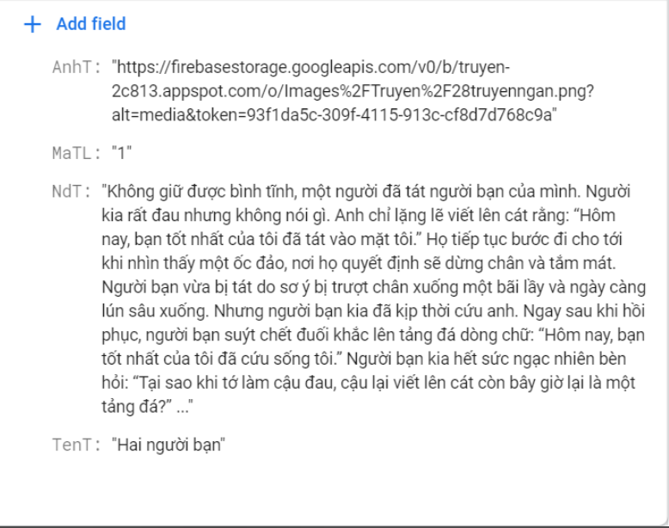

Hình 1: Danh sách truyện

### Yêu thích truyện (ReviewCart)

* + 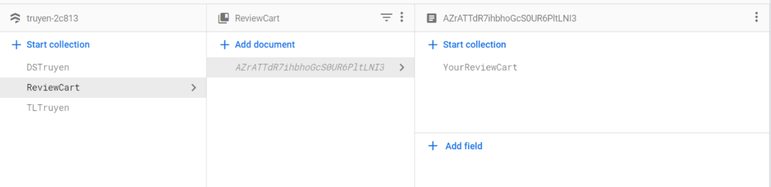Khi click vào chức năng yêu thích truyện, Collection ReviewCart sẽ khởi tạo 1 Collection mới chứa 4 trường thuộc tính: Tên truyện (TenT) và Ảnh truyện (AnhT).

Hình 2: Yêu thích truyện

### Thể loại truyện (TLTruyen)

* + Chứa nhiều Document, mỗi Document chứa 4 trường thuộc tính: Ảnh truyện (AnhT), Mã thể loại (MaTL), Nội dung truyện (NdT), Tên truyện (TenT).

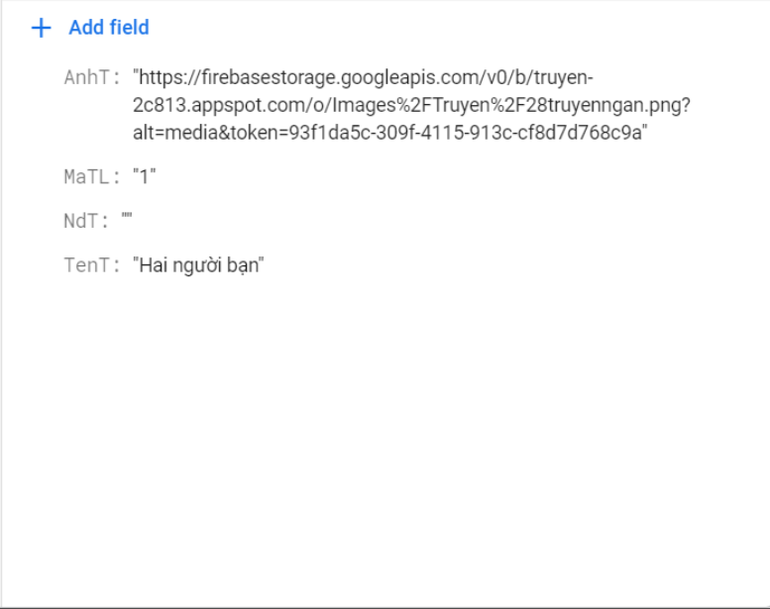

Hình 3: Thể loại truyện

### Lưu trữ ảnh

* + 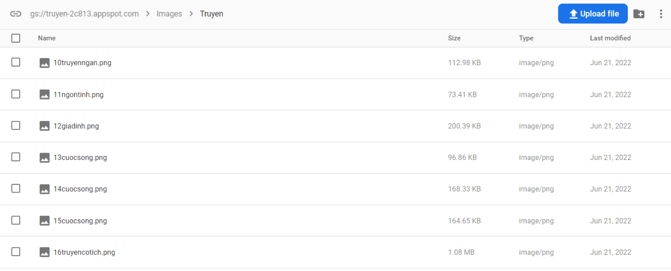Ảnh truyện được lưu trữ ở Storage FireBase.

Hình 4: Lưu trữ ảnh truyện

## Mã lệnh giao diện

* 1. 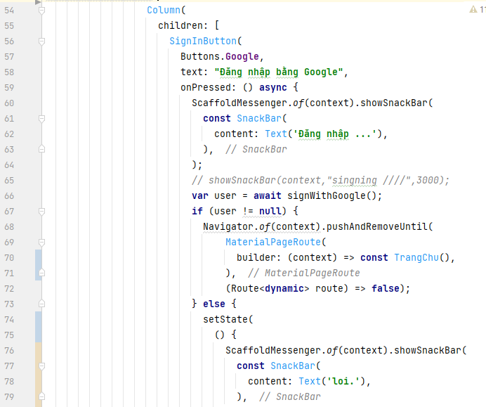Giao diện đăng nhập
  2. Giao diện trang chủ

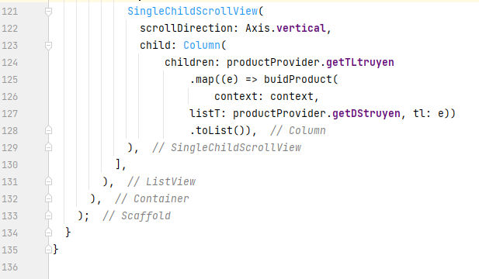

* 1. Giao diện tìm kiếm

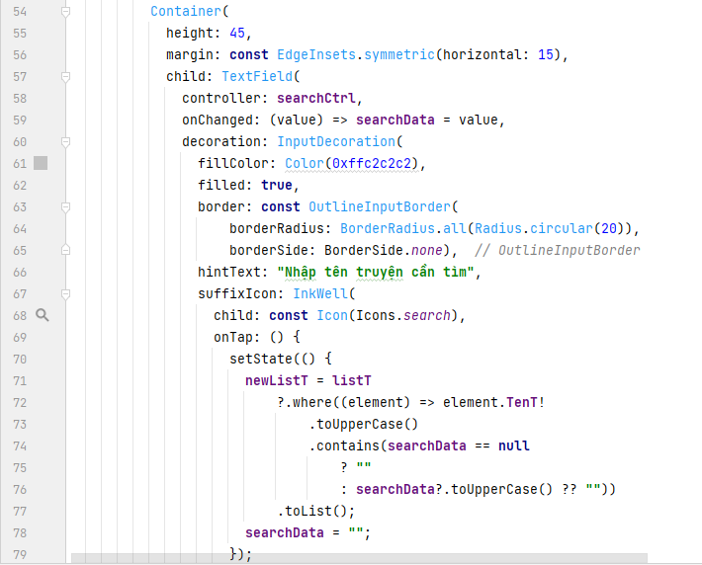

* 1. Kết quả tìm kiếm

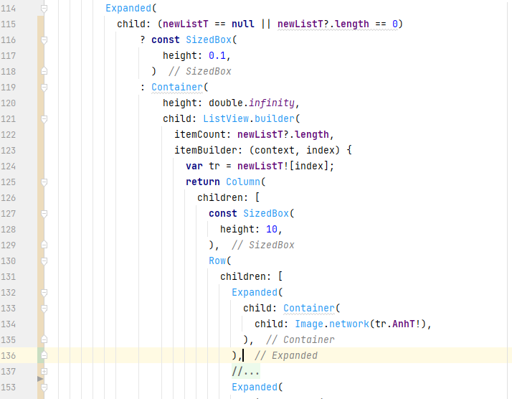

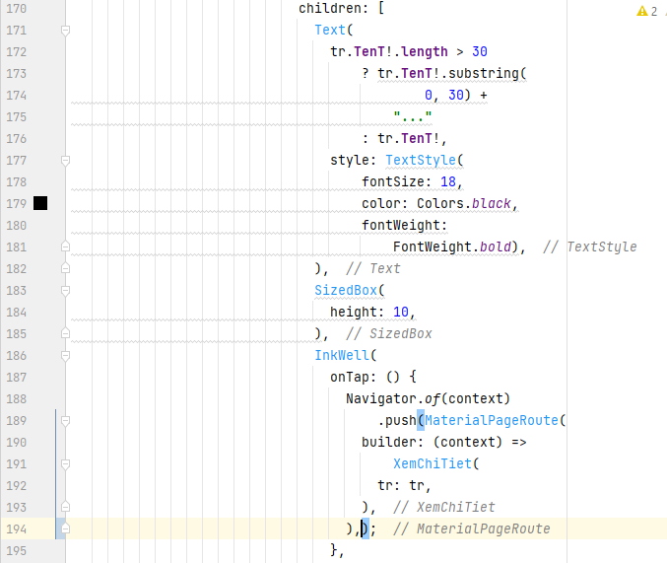

* 1. Giao diện yêu thích

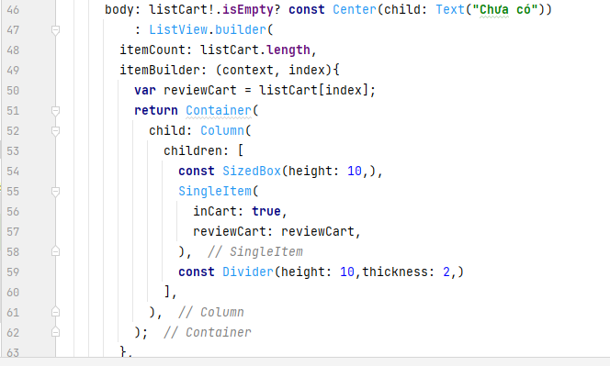

* 1. Giao diện tóm tắt truyện

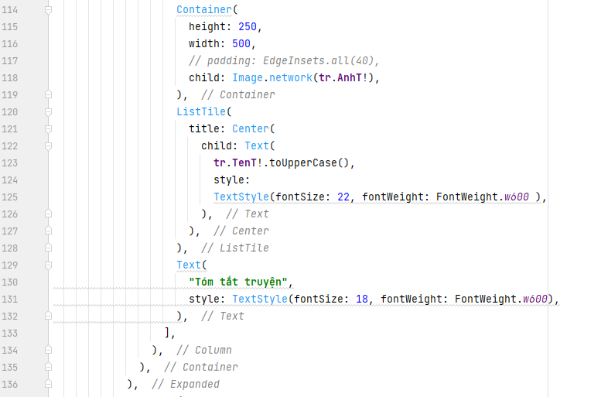

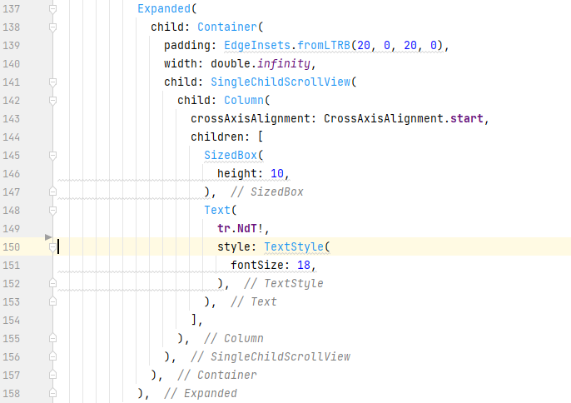

## Giao diện hệ thống

### Giao diện đăng nhập

* + Hệ thống đăng nhập bằng tài khoản Google. Sau khi đăng nhập thành công sẽ hiện thông báo “Đăng nhập…”.

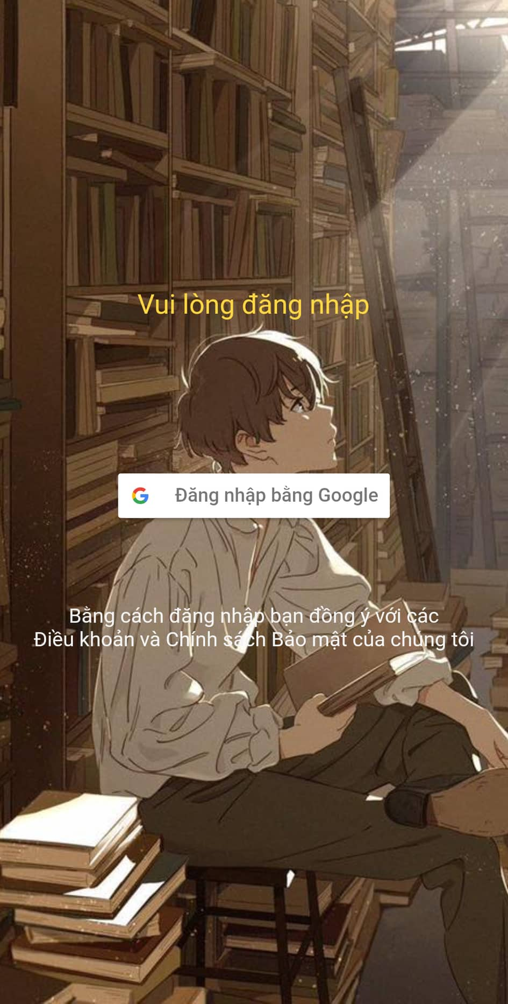

Hình 5: Giao diện khi chưa đăng nhập hệ thống

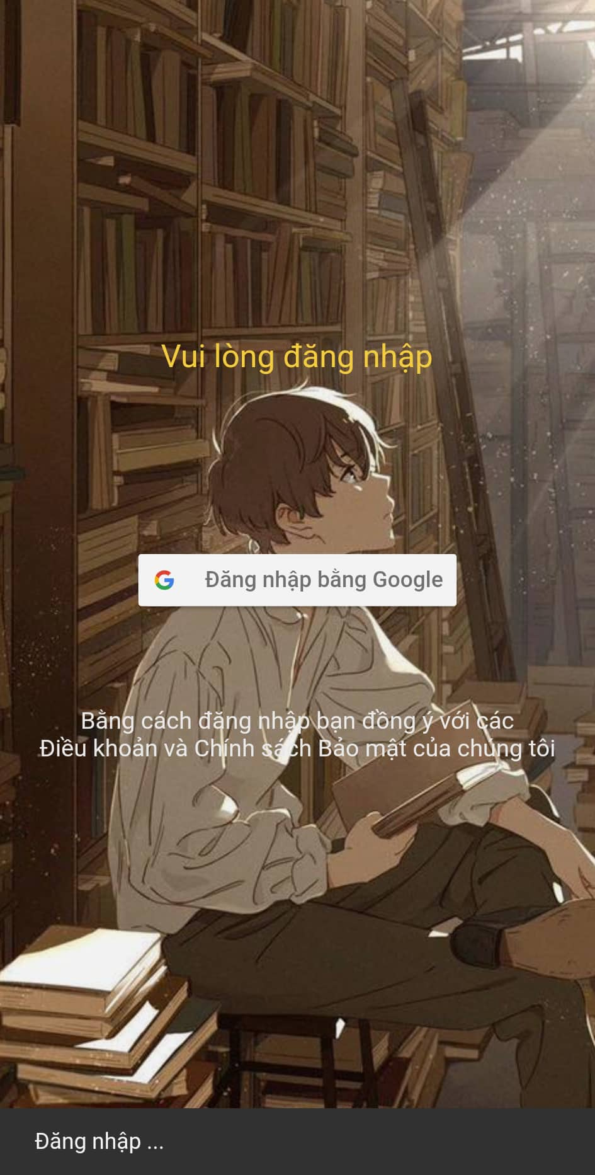

Hình 6: Giao diện khi đăng nhập thành công

### Giao diện trang chủ

* + Hiển thị thành Menu, tìm kiếm, mục yêu thích và các thể loại truyện.

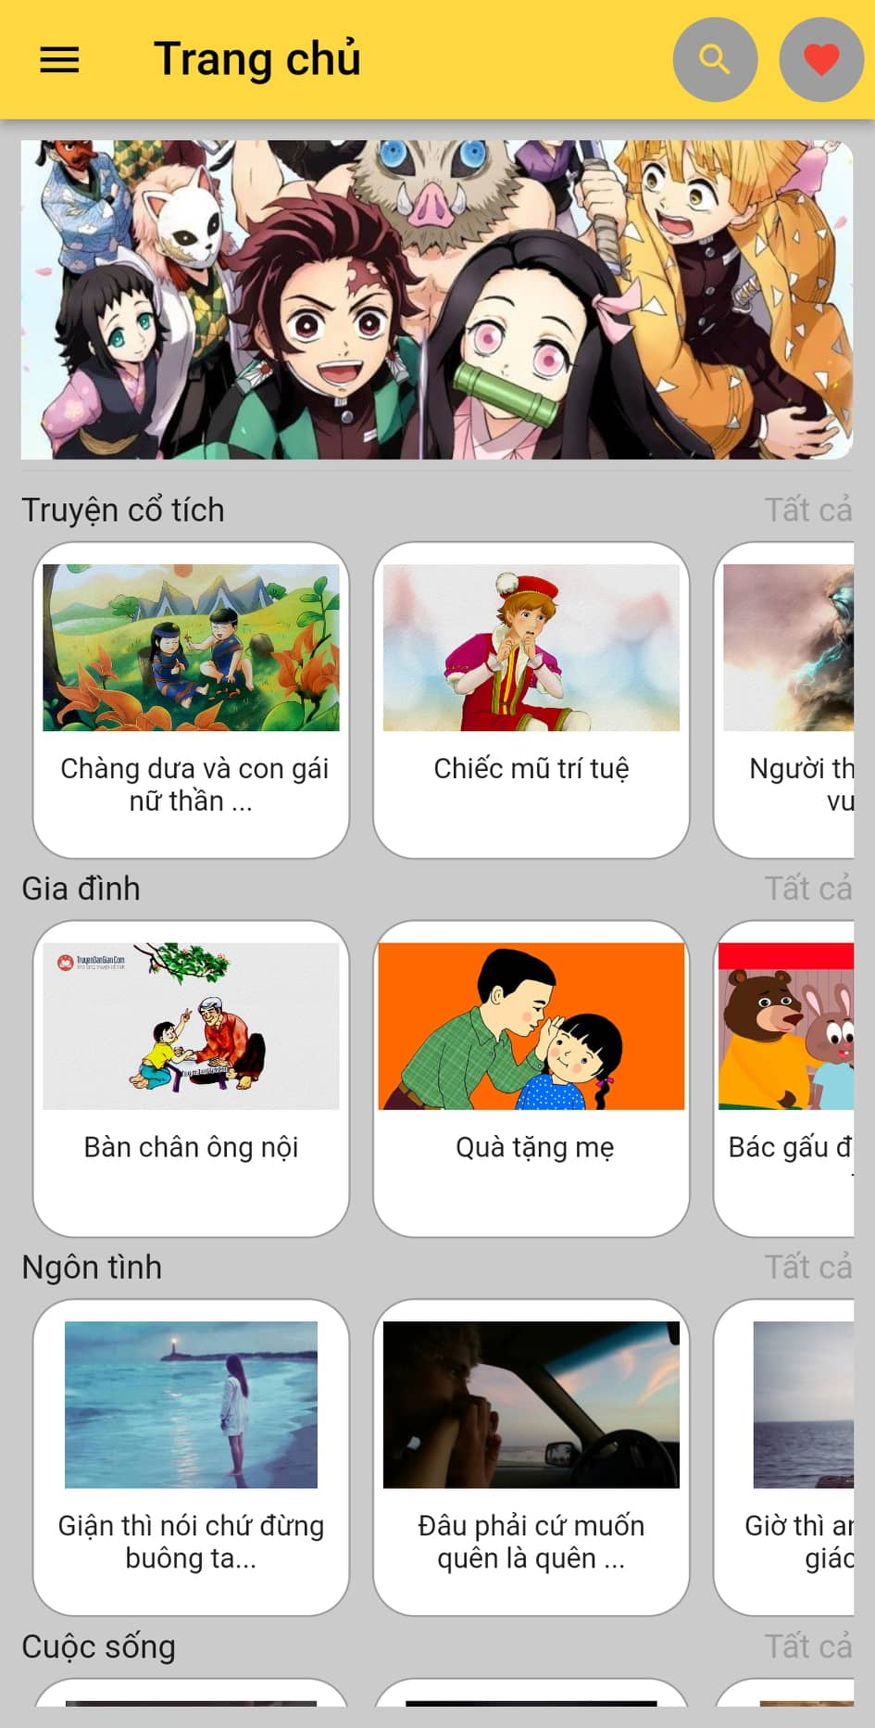

Hình 7: Giao diện trang chủ

### Giao diện thanh Menu

* + Menu hiển thị: tên người dùng, ảnh người dùng, nhóm email của người dùng và các mục: giới thiệu, đánh giá, góp ý, điều khoản, đăng nhập.

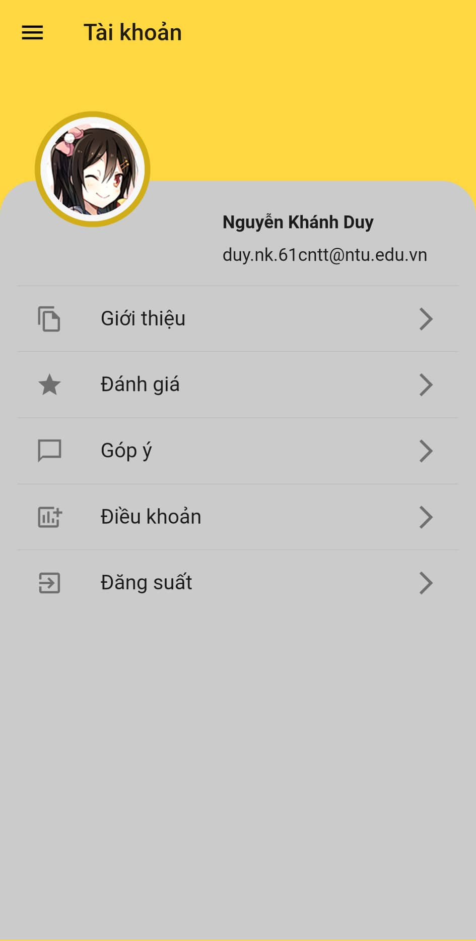

Hình 8: Giao diện thanh Menu

### Giao diện tìm kiếm truyện

* + Tìm kiếm truyện theo tên truyện, khi nhập tên sẽ tổng kết quả tìm được tương tứng với từ khóa được nhập.

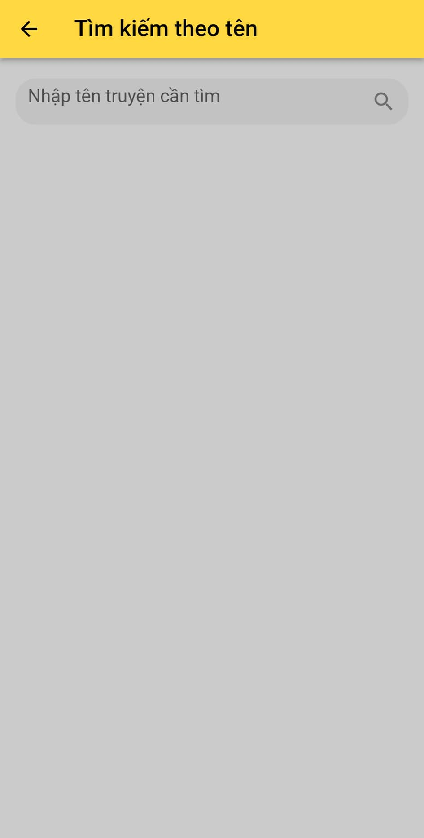

Hình 9: Giao diện tìm kiếm

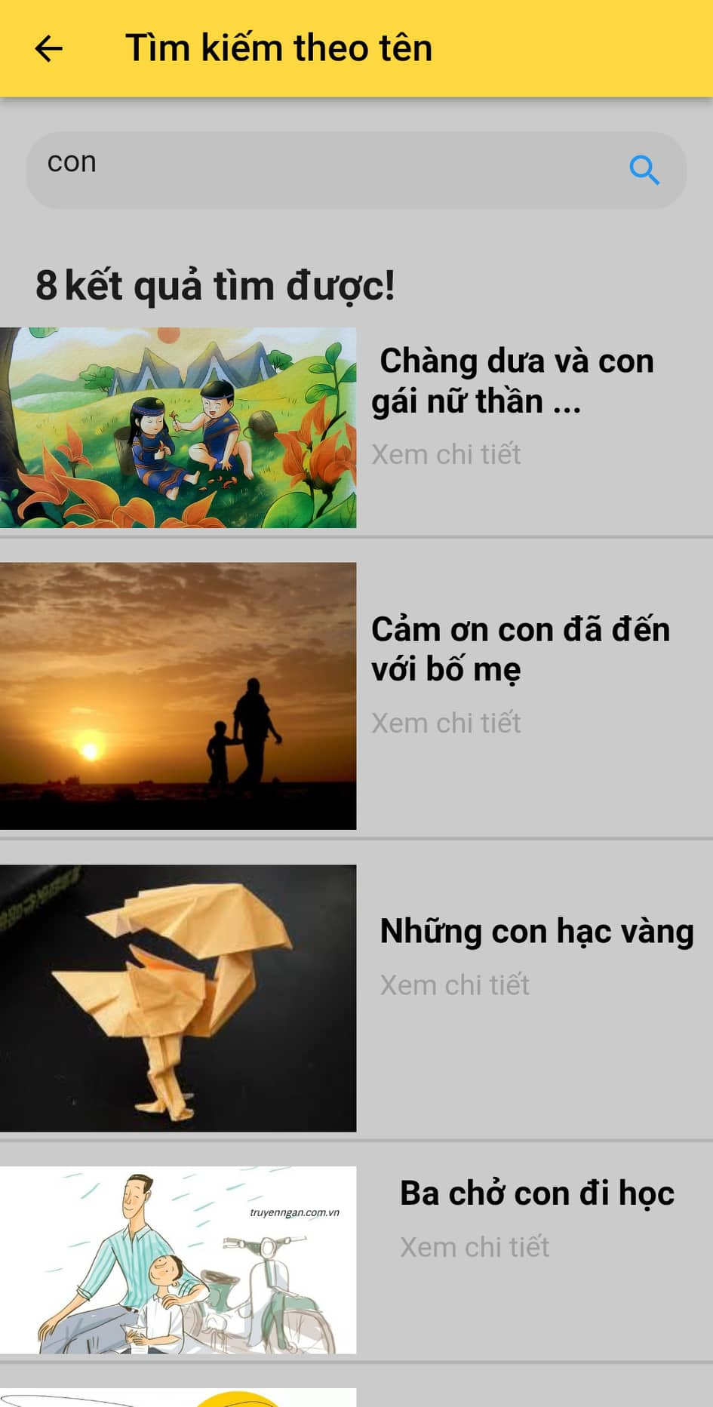

Hình 10: Giao diện kết quả tìm kiếm

### Giao diện chi tiết truyện

* + Khi click vào ảnh truyện ở trang chủ sẽ chuyển tới phần chi tiết truyện chứa: ảnh truyện, tên truyện , nội dung truyện và chức năng yêu thích chuyện.

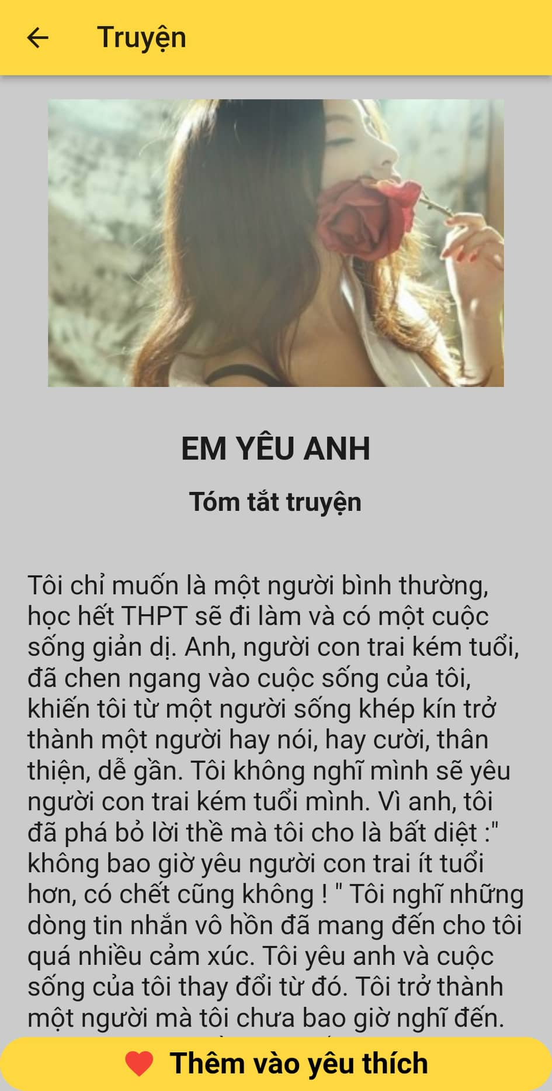

Hình 11: Giao diện tìm kiếm

### Giao diện mục yêu thích

* + Hiển thị các truyện đã được yêu thích và có chức năng xóa truyện ra khỏi mục yêu thích.

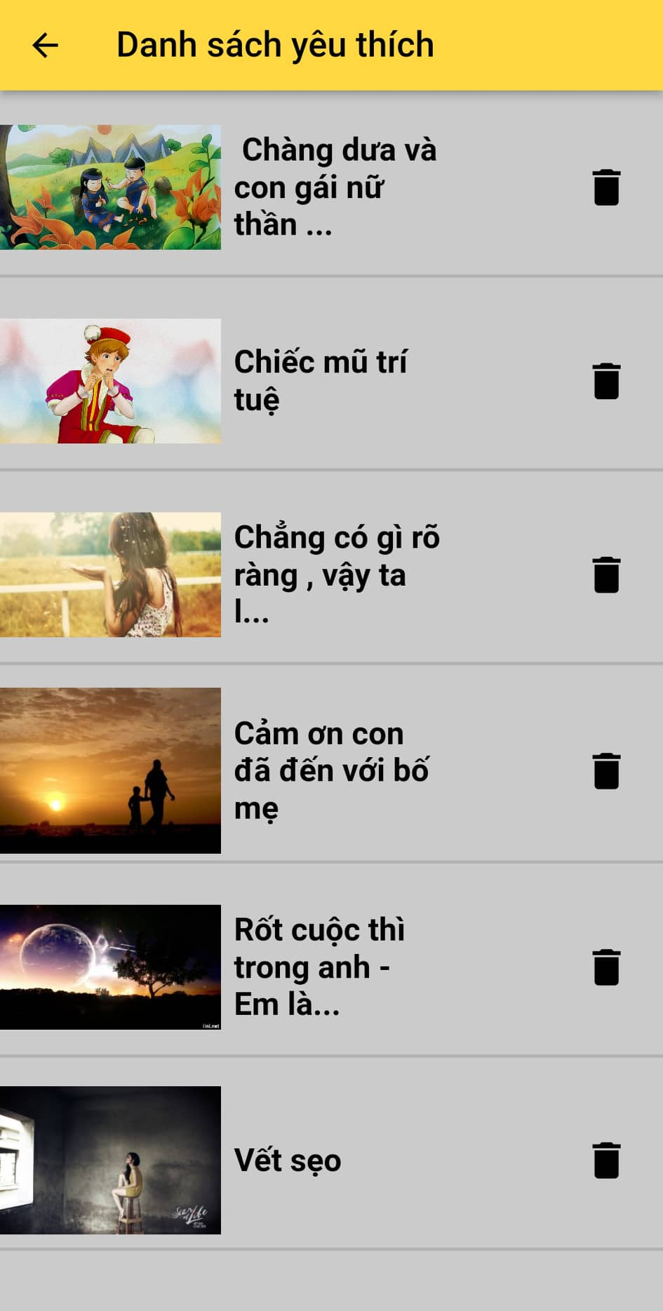

Hình 12 : Giao diện mục yêu thích truyện

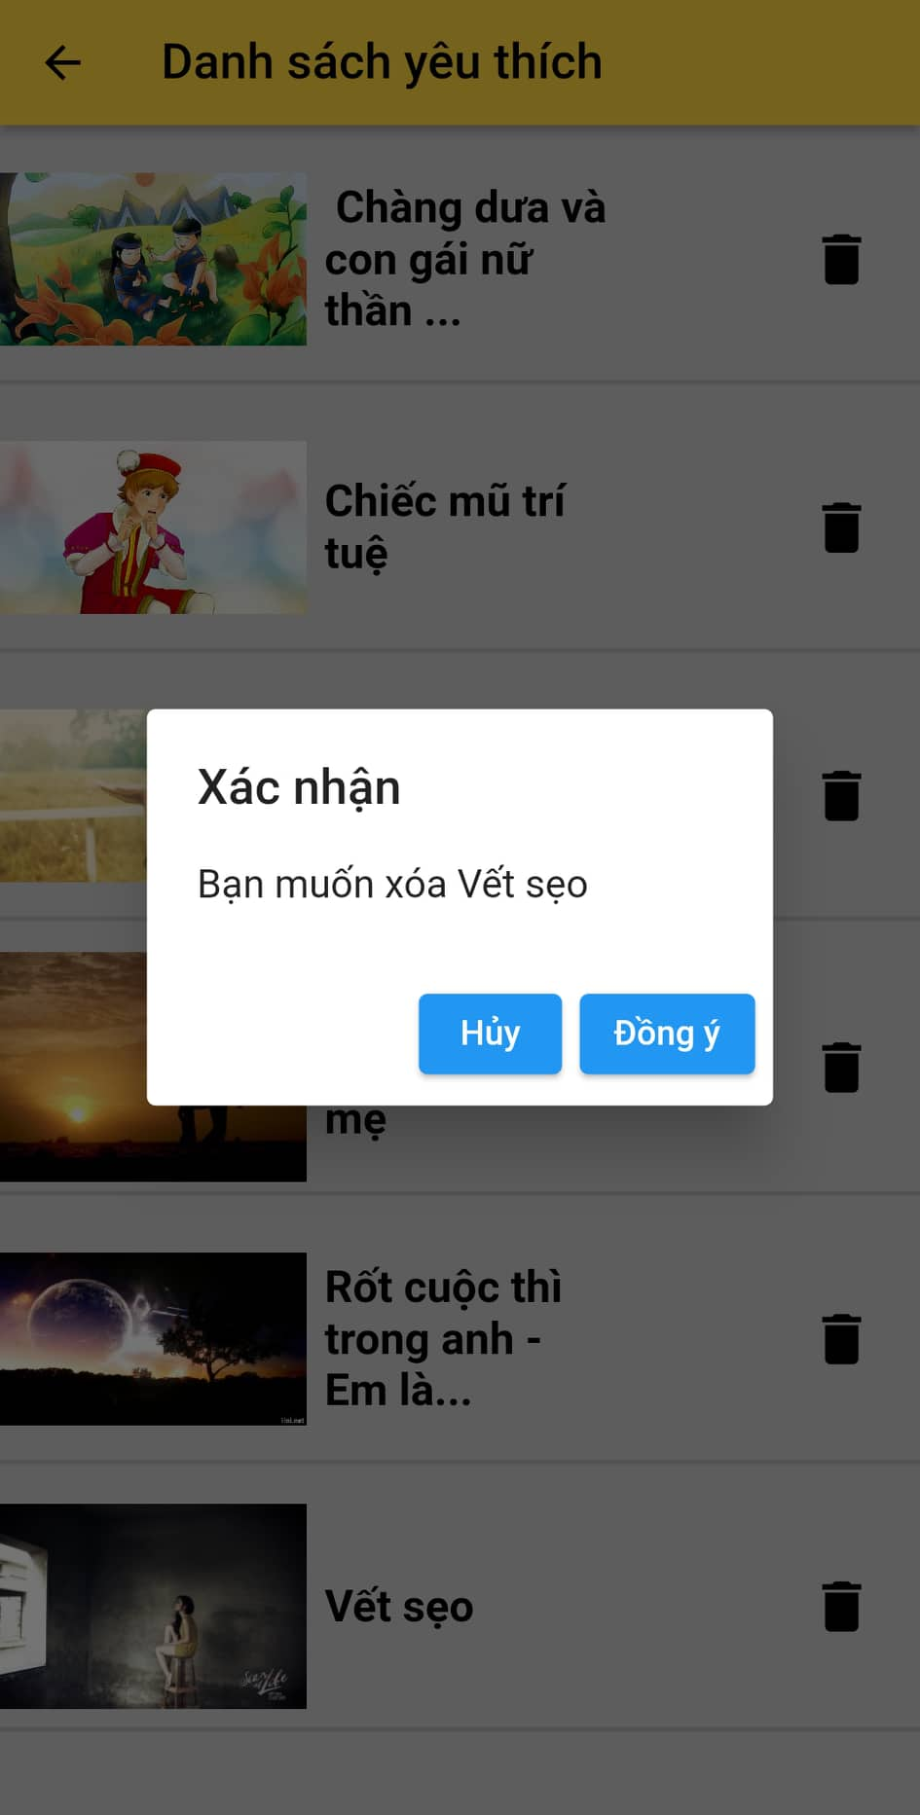

Hình 13 : Giao diện xóa truyện yêu thích

# V. Kết luận

1. **Kết luận**

Nhóm nhóm em đã làm ra được sản phẩm là ứng dụng đọc truyện, sử dụng được Provider, FireBase, Stateful, Stateless. Thực hiện được chức năng tìm kiếm truyện theo tên, thêm truyện vào danh sách yêu thích, xóa truyện khỏi danh sách yêu thích, đăng nhập, đăng xuất.

1. **Hạn chế**
   * Các chức năng ở thanh menu chưa thể điều hướng tới trang khác.
   * Hiển thị thông tin người dùng khi đăng nhập chưa xử lý được ảnh, tên và nhóm email khi đăng nhập vào. Hiện tại hiển thị dạng tĩnh ở code.
   * Chưa tạo được UserProvider để thực hiện thao tác lưu trữ thông tin người dùng.
2. **Tham khảo**
   * Giáo trình lập trình di động Android của Thầy Huỳnh Tuấn Anh.
   * Các thư viện trên trang [pub.dev](https://pub.dev/).
   * Các bài mẫu bán hàng trên [Youtube](https://www.youtube.com/watch?v=bxOMQ4ZGzsg&list=PLQrn8asEsczrgB06s8apKMXfKpqWRhF49&index=20) và cũng nhưng [các sản phẩm đã có sẵn trên thị trường.](https://nettruyen.mobi/)